**Practica No. 3 (1ª Parte)**

**Diseño de un sensor de velocidad angular**

**OBJETIVO:** El alumno diseñará los circuitos de acondicionamiento para la implementación de un sensor de velocidad para un motor de C.D.

**INTRODUCCIÓN. (Hacer una breve descripción de los sensores a utilizar en la práctica y del convertidor de frecuencia a voltaje)**

**MATERIAL:**

Resistencias varias

Capacitores varios

1 Motor de D.C

C.I LM2907 (CFV)

1 Encoder de “N” ranuras

1 opto interruptor de ranura o

1 par transmisor receptor IR

Amplificadores de propósito general

Fuente de alimentación de C.D variable

Multímetro

Protoboard

Cables de conexión

Osciloscopio

Generador de señal

**DESARROLLO**

1. De acuerdo con el encoder a utilizar acóplelo a la flecha del motor y excite el opto interruptor para medir la frecuencia de pulsos detectado por el sensor óptico, tal como se muestra en la figura. Para poder medir la señal de frecuencia utilice el osciloscopio



Diagrama de excitación para los foto sensores. )opto interruptor

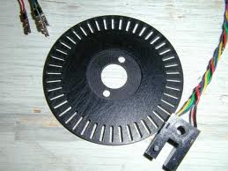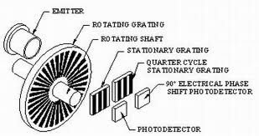

1. Una vez acoplado el encoder energice el motor y los foto sensores. Guíese con el siguiente diagrama.

|  |  |
| --- | --- |
| C:\Users\Nosotros\Pictures\encoder-diagrama_2b.jpg | Encoder_optico_montado.jpg |

1. Dibuje la señal pulsante obtenida y registre el dato de la frecuencia obtenida

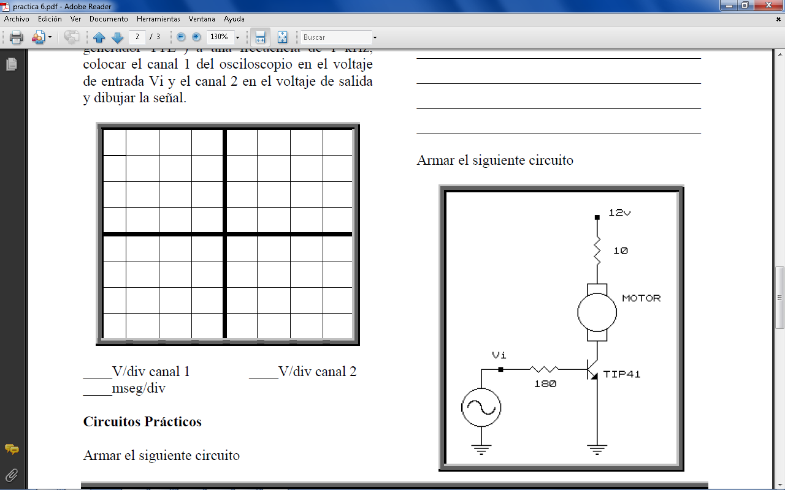

Frecuencia de la señal pulsante=\_\_\_\_\_\_\_\_\_\_\_\_\_

1. De acuerdo a la siguiente expresión calcule la velocidad a la cual gira su motor

$$RPM=\frac{60}{\# Ranuras}*frecuencia$$

Velocidad =\_\_\_\_\_\_\_\_\_\_\_\_\_\_\_RPM

**Obtención de la curva de calibración para el convertidor de frecuencia a voltaje**

1. Para obtener la curva de calibración del CFV LM2907 arme el siguiente circuito y obtenga los valores de la tabla No.1. Revise la hoja de especificaciones del convertidor, recuerde que en la función de transferencia del convertidor la frecuencia de entrada es la que se obtuvo en el punto anterior y el V0 no debe ser mayor a 3 volts. Para la señal de entrada introduzca una señal senoidal de 5 Vp a las diferentes frecuencias.



1. Llene los datos de la siguiente tabla los intervalos están en función de la máxima frecuencia que obtuvo.

Tabla No. 1

|  |  |
| --- | --- |
| Frecuencia (Hz) | Vo (Volts) |
| 0 |  |
| 300 |  |
| 600 |  |
| 900 |  |
| 1200 |  |
| 1500 |  |
| 1800 |  |
| 2100 |  |
| 2400 |  |
| 2700 |  |
| 3000 |  |

1. Con los datos obtenidos obtenga la grafica de frecuencia contra voltaje y obtenga el modelo de la ecuación de transferencia.

Voltaje (V)

Frecuencia (Hz)

**CONCLUSIONES**